Požadovaný stav po rekonstrukci jádra
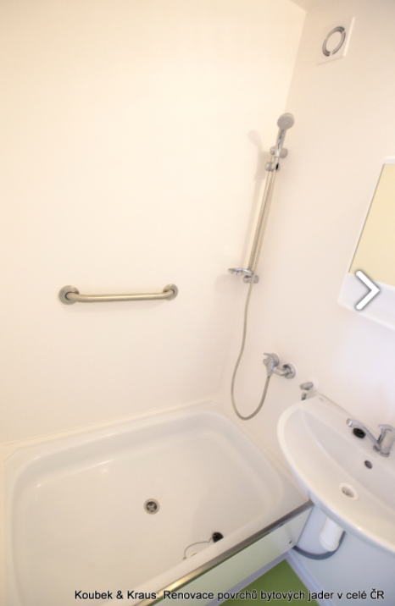
Půdorys
skříň k demolici  Přepážka nutná > |  |  | \  /  \
 | WC
skříňky k demolici O O
O O

